**Documentação do Projeto: PetShop Online (AniMart)**

**Visão Geral do Projeto**

**1.1 Objetivo**

**1.2 Escopo**

**2. Requisitos do Sistema**

**2.1 Requisitos Funcionais**

**2.1.1 Catálogo de Produtos**

Exibir lista de produtos com imagens, descrição e preço.

Permitir filtragem por categoria (maior preço, menor preço).

Adicionar produtos ao carrinho de compras.

**2.1.2 Carrinho de Compras**

Exibir itens adicionados.

Calcular total da compra.

Finalizar compra.

**2.1.3 Sistema de Pagamento**

Integrar com provedor de pagamento para transações seguras.

Aceitar cartões de crédito e outros métodos de pagamento online.

**2.1.4 Agendamento de Serviços**

Calendário para selecionar datas e horários disponíveis.

Opções para agendar serviços específicos.

**2.1.5 Páginas Informativas**

Sobre nós, contato, políticas de privacidade, termos de serviço, etc.

**2.2 Requisitos Não Funcionais**

Design responsivo para garantir uma experiência consistente em dispositivos móveis e desktop.

**3. Arquitetura do Sistema.**

**3.1 Frontend**

Desenvolvido utilizando VSCode.

Estilização com CSS para facilitar a manutenção.

**3.2 Backend**

PHP, banco de dados PHPMyAdmin para armazenamento de usuário (nome, email e senha, cidade, tel, etc).

**4. Protótipos de Interface**

- Foi utilizado o site Figma para realização da prototipagem.

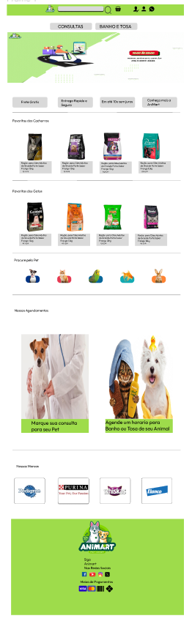

**5. Plano de Testes**

**5.1 Testes de Unidade**

- Realização de teste unitários das funções

**5.2 Testes de Integração**

- Realização de testes de integração dos componentes.

**5.3 Testes de Usabilidade**

- Realização de testes de usabilidade.

**6. Referências**

**- Cobasi:** [https://www.cobasi.com.br/?gclid=EAIaIQobChMIgu6d2qyDggMVTeZcCh3OpQsyEAAYASAAEgIdEPD_BwEpetshop]

**- Petz:** [https://www.petz.com.br/?gad_source=1&gclid=EAIaIQobChMIr_WFg9ONgwMVP8rCBB1UBA_aEAAYASAAEgLDr_D_BwE

**7. Conclusão**

- Em conclusão, o projeto "PetShop Online" (AniMart) visa criar um site abrangente para um pet shop online, oferecendo aos clientes uma experiência completa de compra e agendamento de serviços. Com funcionalidades como catálogo de produtos, carrinho de compras, sistema de pagamento online e agendamento de serviços, o site busca atender às necessidades dos usuários. A arquitetura do sistema envolve tecnologias como VSCode, CSS e PHPMyAdmin. O plano de testes abrange testes de unidade, integração e usabilidade, garantindo a qualidade do sistema antes da implantação. As referências incluem links para sites como Cobasi e Petz. Este projeto visa proporcionar uma solução confiável e integrada para o universo de compras e serviços para animais de estimação.

**Printscream**

**-Utilização do VSCode para desenvolver o site.**

**-Estilização do site através do css, buscando separar os css para melhor compreensão e manutenção do site.**

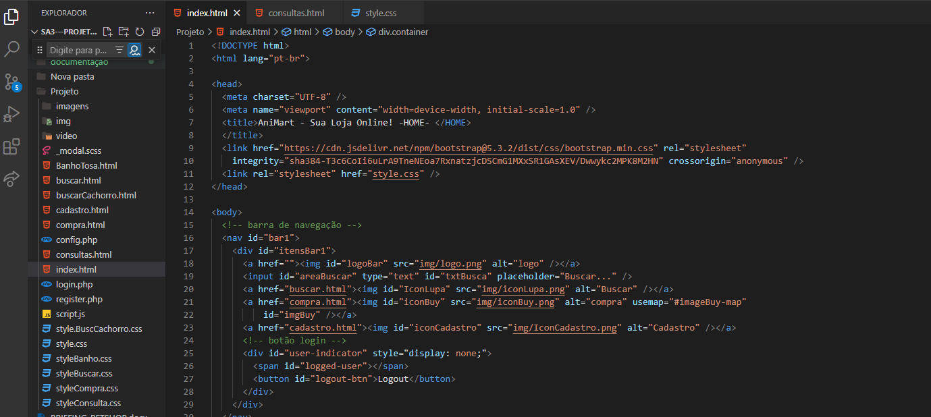

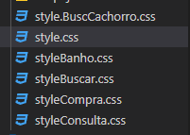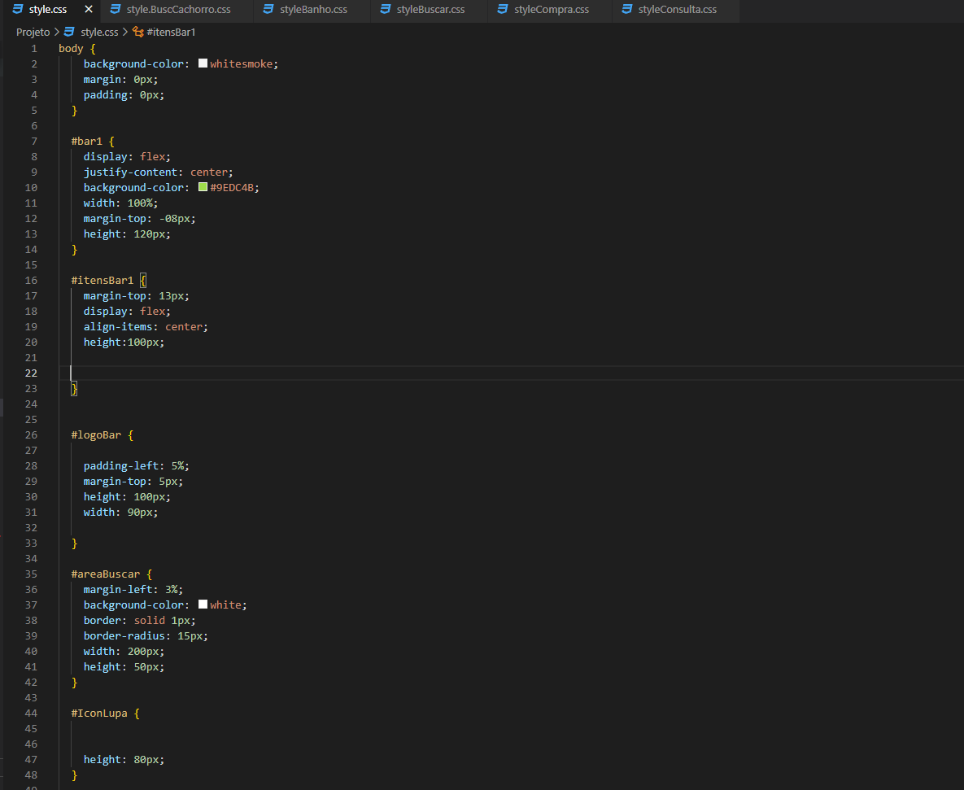

**- Utilização de BootStrap para incluir funcionalidades e responsividades.**

